11.05.2020r.
Lekcja 29: Krajobraz y Polski.

Edukacja przyrodnicza
Temat: Krajobrazy Polski.

- Rozwiąż zagadki dotyczące: morza, gór, nizin, wyżyn
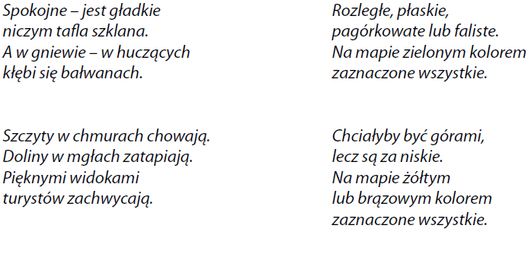
- Podręcznik Ja i moja szkoła na nowo - strona 20-21. Przeczytaj teksty z podręcznika.
- Napisz w zeszycie jakimi kolorami oznaczone są morza, góry, wyżyny i niziny. Odszukaj te miejsca na mapie.
- Podręcznik Ja i moja szkoła na nowo - strona 21. Wykonaj ćwiczenia od 1 do 7.

Edukacja polonistyczna
Temat: Ćwiczenia w pisaniu i czytaniu.
- Zeszyt ćwiczeń Ja i moja szkoła na nowo - strona 10, ćwiczenie 1 i 2.

Edukacja matematyczna
Temat: Dodawanie do 9 z przekroczeniem progu dziesiątkowego.
- Podręcznik Ja i moja szkoła na nowo - strona 22. Wykonaj ćwiczenie.

